

**PRESSMEDDELANDE**

**CABBY CARAVAN AB**

**Kristinehamn**

**2012-08-17**

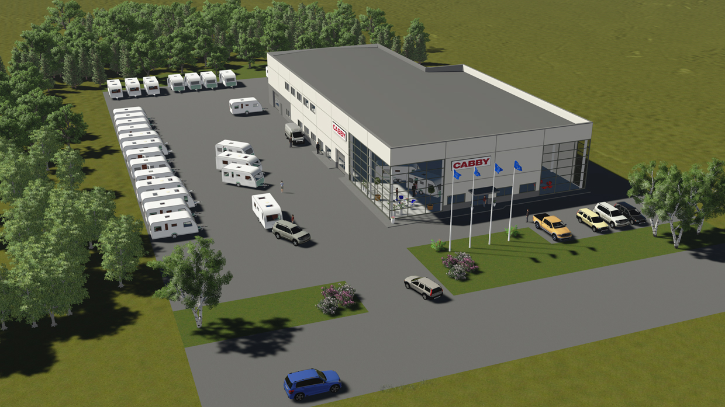

**Cabby Center Brunna öppnar 2013 - ett toppmodernt Cabby Center för växande Stockholmsmarknad**

Nästa år öppnar Cabby Försäljning ett helt nytt Cabby Center i Brunna industriområde i Upplands Bro, strax norr om Stockholm. Det är Cabby Center i Järfälla som blir Cabby Center Brunna och flyttar till helt nya lokaler, med en utställningshall för nya och begagnade husvagnar, effektiv verkstadsservice och butik med omfattande tillbehörssortiment.

– Vi ser en klart växande marknad för våra husvagnar i Stockholmsområdet. Med Cabby Center Brunna skapar vi en mönsteranläggning som har den kapacitet vi behöver för att kunna ta hand om både befintliga och nya Cabbykunder här, säger Kjell Åsberg Cabby Center Järfälla.

Cabby är inne i en expansiv satsning som omfattar snabb produktutveckling, ökad valfrihet för Cabbykunderna, utbyggnad av återförsäljarnätet och förstärkning av säljorganisationen.

– Vårt nya Cabby Center Brunna är en viktig del i det här arbetet. Det blir en anläggning där alla husvagnsintresserade kan se vårt produktprogram på ett ställe, jämföra modeller och inspireras, gärna jämföra oss med våra konkurrenter. Och inte minst viktigt - det blir lätt att ta sig hit och gott om parkeringsutrymme, säger Kjell Åsberg.

Nya Cabby Center Brunna är resultatet av ett samarbete mellan Cabby Försäljning och bygg- och fastighetsbolaget Kilenkrysset. Anläggningen omfattar en markyta på 6 000 kvadratmeter, med en fastighet på totalt 2 200 kvadratmeter och strategiskt placerad vid E18.

Cabby Center Brunna kommer att invigas vid månadsskiftet februari-mars 2013, strax efter Caravan Stockholm-mässan i Kista. Då är det högsäsong för vintercamping – Cabbys paradgren – samtidigt som sommarsäsongen har börjat.

– Det här blir en av Sveriges finaste husvagnsanläggningar, säger Kjell Åsberg.

**För mer information, välkommen att kontakta:**

Hans Lindh, vd Cabby Caravan AB, tel. 0550-349 10, e-post: [hans.lindh@cabby.se](mailto:hans.lindh@cabby.se)

Cabby Caravan AB

Box 1022, 681 29 Kristinehamn

www.cabby.se

e-post: kontakt@cabby.se

Tel: 0550-349 00

Fax: 0550-349 23